微型涡流管

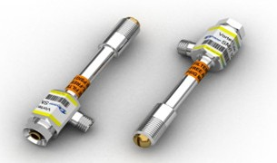

型号 | 材质 | 入口处压力 |  | 空气消耗量 |  | 制冷量
型号 | 材质 | PSIG | BAR | SCFM | L/min | BTU/h | Kcal/h
SKVT10008J | 不锈钢 | 100 | 7 | 7 | 198 | 400 | 100
入口处温度以70℉/21.1℃为基准
上表的流量(L/min)数据是在压缩空气为bar时所测，随着压力的不同，流量也会变化。

- 微型Vortex涡流管SKVT10008J特点
- 涡流管的迷你版
- 无需移动部件、方便携带、轻便、使用成本低。
- 安装使用费用低，正确使用的情况下不会发生故障
- 半永久性产品。无需电源，无需氟利昂等化学物质，非常安全。只要在空气传输管供应清净干燥的压缩空气就会产生极大的冷却效率。
- 不会发生火花，也不会有无线电频率/电磁干扰的影响。
- 即时开关
- 长时间使用时无需维护，用不锈钢制作，因此不会出现被氧化或生锈。
- 微型Vortex涡流管SKVT10008J的使用用途
  - 机械冷却
  - CCTV摄像机冷却
  - 稀有金属及其相应材料加工时的冷却
  - 玻璃加工时的冷却
  - 金属切制加工时的冷却
  - 焊接工程
  - 高温粘合工序
  - 缝纫针冷却
  - 汽车零部件工厂
  - 焊接工具、电子产品冷却
  - 注塑工序
微型Vortex涡流管SKVT10008J的实例图
